Proves Client Web

Document de proves Client Web
Per fer els test del client web hem optat per fer una serie de proves de caixa blanca. Hem creat una classe dins del framework, la classe test, i li hem creat una serie de mètodes. Aquestes funcions s'executen directament.
Només hem fet aquest tipus de prova perquè són suficients per comprovar totes les opcions implementades al client web: usuaris, sales i comunicació del client, ja que d'altra banda no té sentit crear proves de caixa negra sobre la interfície inestable d'un prototipus que canviarem pròximament.

Preparació del test
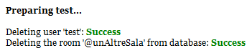
Començarem el test eliminant l'usuari test i la sala @unAltreSala de la base de dades, ja que són els nostres exemples.

Proves d'usuari
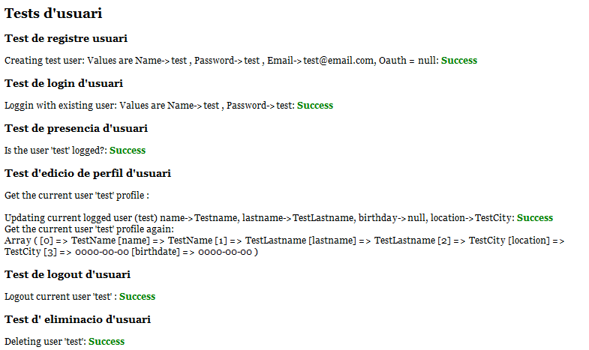
Un cop aquests no existeixin, procedirem a realitzar les proves d'usuaris següents:
- La primera consisteix en crear un usuari nou que es dirà “test” amb contrasenya “test”. Si ha tingut èxit s'ens mostrarà “Success” i si ha fallat el registre d'usuari mostrarà un missatge de “Fail”.
- Un cop creat l'usuari de mostra procedim a fer un login virtual al sistema, mitjançant la funció loginTest, la qual ens indicarà si l'usuari acabat de crear pot entrar al nostre sistema. La següent prova, consistirà a comprovar que l'usuari estigui loguejat correctament al nostre client web.
- Seguidament comprovem si l'usuari pot modificar el seu perfil privat amb una actualització de la base de dades amb uns valors predeterminats, i finalment, la comprovació de que l'usuari pugui sortir del nostre sistema amb un logout.
- Finalment incorporem un test d'eliminació d'usuaris que cridarà a la funció deleteUserTest(), la qual ens eliminarà el usuari 'test' creat prèviament.
Amb aquesta bateria de proves comprovem que els usuaris poden interactuar amb el nostre client web. Des de crear un nou compte, modificar-lo, entrar al client web fent login i sortir-ne fent logout..

Proves de sala
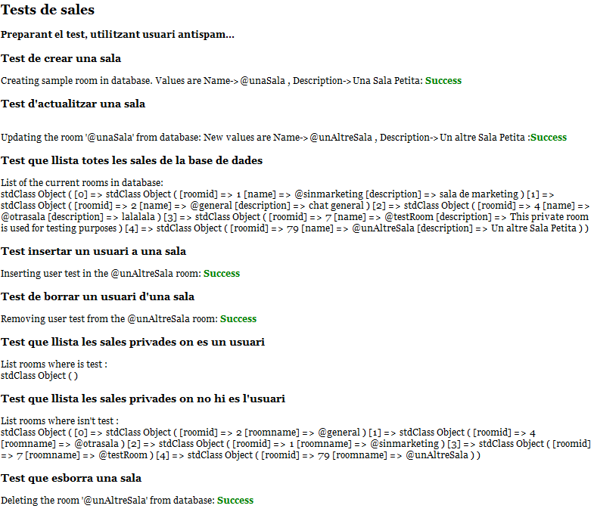
A continuació, procedirem amb les proves de sala:
- La primera d'aquestes serà la creació d'una nova sala a la base de dades amb el nom de @unaSala i una petita descripció, per comprovar que funciona utilitzem la funció createRoomTest(), la qual ens retorna “Success” si creem la sala correctament i “Fail” si aquesta no ha sigut creada.
- En la següent prova, actualitzarem la sala creada anteriorment amb un altre nom i una altre descripció diferent a la inicial.
- Acte seguit, intentarem mostrar totes les sales disponibles en la nostre Base de Dades mitjançant la funció listRoomTest(), la qual ens fa un selecció de totes les sales creades.
- Seguidament tenim dues proves on interactua l'usuari i la sala, la primera: insereix un usuari dins d'una sala, la següent, borra aquest usuari de la sala on prèviament l'havia inserit.
- Després tenim un test per mostrar les sales en que està l'usuari: userInRoomsTest() i l'altre per mostrar les sales on no hi està: userOutFromRoomsTest().
- L'últim test de sala consisteix en la eliminació de la sala de prova la base de dades.
Amb aquesta bateria de proves fem alguns test per comprovar les accions que l'administrador pot dur a terme sobre la base de dades utilitzant les funcions del client web.

Proves de client
Finalment, només ens queda provar el client:
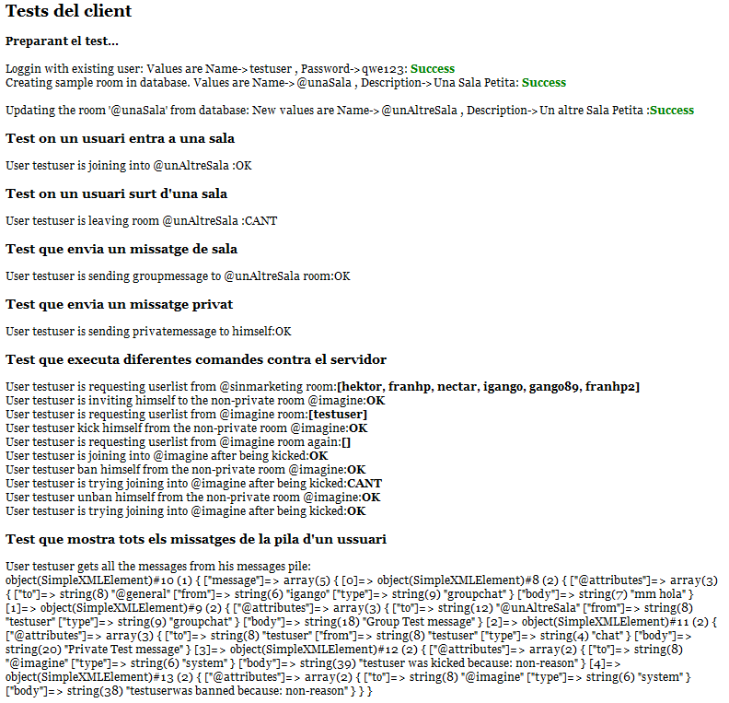
- Per comprovar aquestes funcions bàsiques trobem una serie de test que comproven interaccions del usuari amb el sistema, una d'elles és entrar en una sala, un altre sortir d'aquesta, enviar un missatge a la sala o enviar un missatge per privat.
- Acte seguit observem una serie de test que executen comandes del sistema com /list, que ens mostrarà tots els usuaris d'una determinada llista, o /invite que permetrà invitar a usuaris entrar a una sala. Provem altres comandes com /kick, /ban, /unban...
- Finalment, en l'ultim test comprovem que el servidor en retorna adequadament els missatges que hi ha a la pila del client per a l'usuari de prova.
Amb aquestes proves pretenem comprovar la funcionalitat del nostre client web, que l'usuari es pugui moure amb fluïdesa en enviant missatges al servidor, duent a terme tasques rutinàries que es poden fer des de la interfície del client web.

Proves de robustesa de la interfície

Control de canvis
Data | Modificat per: | Modificacions
06/11/11 | Isaac Gangolells | Edició Inicial de Proves Client Web
06/11/11 | Héctor Costa | Revisió
20/12/11 | Héctor Costa | Última revisió

